Федеральное государственное бюджетное образовательное
учреждение высшего образования
«Оренбургский государственный медицинский университет»
Министерства здравоохранения Российской Федерации

Кафедра внутренних болезней

МЕТОДИЧЕСКОЕ ПОСОБИЕ
«ПОРОКИ СЕРДЦА»

ДЛЯ СТУДЕНТОВ
5 КУРСА ФАКУЛЬТЕТА ИНОСТРАННЫХ СТУДЕНТОВ

Оренбург – 2019

Определение пороков сердца: пороки сердца (vitia cordis) стойкие патологические изменения в строение сердца, нарушающие его функцию (Я.Раппопорт, 1968).
РАБОЧАЯ КЛАССИФИКАЦИЯ
ПРИОБРЕТЁННЫХ ПОРОКОВ СЕРДЦА
1. | Клапанный стеноз, клапанная недостаточность, сочетанный клапанный стеноз с преобладанием стеноза или недостаточности.
2. | Одноклапанный, двухклапанный (комбинированный), многоклапанный (трёх- или четырёхклапанный) порок.
3. | Острый или хронический.
4. | Функциональные, органические, относительные пороки сердца.
5. | По этиологии: ревматический, инфекционный (септический) эндокардит, атеросклероз, ИБС, кардиомиопатии, опухоли сердца, травмы и др.
6. | По тяжести течения: лёгкая степень, степень средней тяжести, тяжёлая степень, крайне тяжёлая степень (критическая).
Недостаточность митрального клапана
Клинико – эхокардиографические признаки недостаточности митрального клапана: недостаточность митрального клапана приводит к нарушению внутрисердечной гемодинамики, обусловленной дополнительным объёмом крови циркулирующей между левым предсердием и левым желудочком. На первом этапе развития митральной недостаточности развивается гиперфункция миокарда левого желудочка, а затем его гипертрофия. Левое предсердие увеличивается в размере от степени тяжести порока, которое обусловлено количеством объёма регургитируещей крови. Изменения можно обнаружить в различных режимах работы эхокардиографа, однако решающим является метод допплерэхокардиографии.
Электрокардиографические признаки НМК: электрокардиографическое исследование у больных митральной недостаточностью позволяет выявить признаки гипертрофии миокарда ЛП и ЛЖ, а также различные нарушения сердечного ритма и проводимости. Напомним, что ЭКГ-изменения, характерные для компенсаторной гипертрофии ЛП, включают: 1) раздвоение и небольшое увеличение амплитуды зубцов Р в отведениях I, II, aVL, V5, V6 (P-mitrale); 2) увеличение амплитуды и продолжительности второй отрицательной (левопредсердной) фазы зубца Р в отведении V1 (реже V2); 3) увеличение общей длительности зубца Р больше 0,10 с. (Рис. 1)
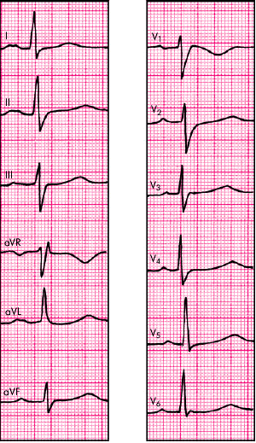
Рис. 1 ЭКГ больного с недостаточностью митрального клапана. Имеются признаки гипертрофии левого желудочка и левого предсердия.
ЭКГ признаки гипертрофии ЛП, включают: раздвоение и небольшое увеличение амплитуды зубцов Р в отведениях I, II, aVL, V5, V6 (P-mitrale); увеличение амплитуды и продолжительности второй отрицательной (левопредсердной) фазы зубца Р в отведении V1 (реже V2); увеличение общей длительности зубца Р больше 0,10 с.
ЭКГ-признаки левожелудочковой гипертрофии включают увеличение амплитуды зубца R в левых грудных отведениях (V5, V6) и амплитуды зубца S — в правых грудных отведениях (V1, V2). При этом RV4 ≤ RV5 или RV4 < RV6; RV5, 6 > 25мм или RV5,6 + SV1,2 ≥ 35 мм (на ЭКГ лиц старше 40 лет) и ≥ 45 мм (на ЭКГ лиц молодого возраста); признаки поворота сердца вокруг продольной оси против часовой стрелки; смещение электрической оси сердца влево. При этом RI > 15 мм, RavL ≥11 мм или RI + SIII > 25 мм; смещение сегмента RS–T в отведениях V5, V6, I, aVL ниже изоэлектрической линии и формирование отрицательного или двухфазного (-+) зубца Т в отведениях I, aVL, V5 и V6; увеличение длительности интервала внутреннего отклонения QRS в левых грудных отведениях (V5, V6) более 0,05 с.
ФКГ признаки НМК: средне – систолический шум средне и высокочастотный. Шум регистрируется в точке Боткина, и распространятся в левую подмышечную область.
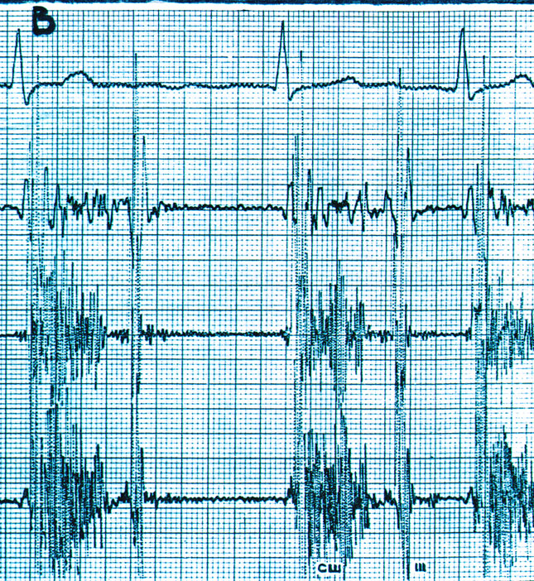
Рис. 2 Систолический шум при недостаточности митрального клапана
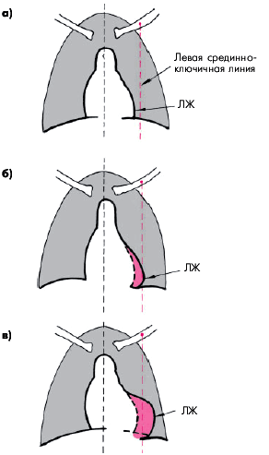 Рентгенологические признаки НМК. Рентгенологические признаки увеличения ЛЖ при исследовании в прямой проекции (схема): б — умеренная дилатация ЛЖ (удлинение дуги ЛЖ, закругление верхушки и смещение ее вниз); в — выраженная дилатация ЛЖ. (Рис. 3)
Рис. 3 Рентгенологические признаки увеличения ЛЖ при исследовании в прямой проекции (схема): а — нормальные размеры ЛЖ; б — умеренная дилатация ЛЖ (удлинение дуги ЛЖ, закругление верхушки и смещение ее вниз); в — выраженная дилатация ЛЖ
Эхокардиографические признаки НМК. Прямых эхокардиографических признаков митральной недостаточности при применении одно- и двухмерной эхокардиографии не существует. Единственный достоверный признак органической митральной недостаточности — не смыкание (сепарация) створок митрального клапана во время систолы желудочка — выявляется крайне редко. К числу косвенных эхокардиографических признаков митральной недостаточности, отражающих характерные для этого порока гемодинамические сдвиги, относятся:
1) увеличение размеров ЛП;
2) гиперкинезия задней стенки ЛП;
3) увеличение общего ударного объема (по методу Simpson);
4) гипертрофия миокарда и дилатация полости ЛЖ.
Понятно, что каждый из этих признаков неспецифичен и встречается при множестве других патологических состояний. Только сочетание нескольких из них может иметь значение для ориентировочной диагностики этого порока, причем косвенными показателями степени митральной недостаточности служат объемы ЛП и ЛЖ.
Наиболее достоверным методом выявления митральной регургитации является допплеровское исследование, в частности так называемое картирование допплеровского сигнала. Исследование проводится из верхушечного доступа четырехкамерного или двухкамерного сердца в импульсно-волновом режиме, который позволяет последовательно перемещать контрольный (стробирующий) объем на различном расстоянии от створок митрального клапана, начиная от места их смыкания и далее в сторону верхней и боковой стенок ЛП. Таким образом, производят поиск струи регургитации, которая хорошо выявляется на допплерэхокардиограммах в виде характерного спектра, направленного вниз от базовой нулевой линии. Плотность спектра митральной регургитации и глубина его проникновения в левое предсердие прямо пропорциональны степени митральной регургитации. (Рис.4,5)
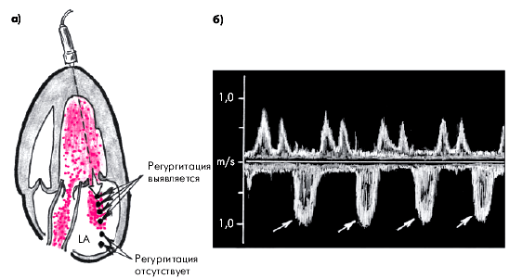
Рис. 4 Картирование допплеровского сигнала у больного с митральной недостаточностью:
а — схема картирования (черными точками отмечено последовательное перемещение контрольного объема); б — допплерограмма трансмитрального потока крови, зарегистрированная на уровне выходного отдела ЛП. Регургитация крови из ЛЖ в ЛП отмечена стрелками.(А.В. Струтынский, 2007)
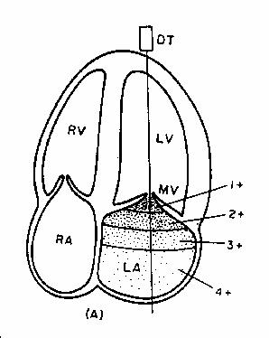
Рис. 5 Схема определения величины митральной регуритации по данным допплерэхокардиографии (японская классификация).
Наибольшей информативностью и наглядностью в выявлении митральной регургитации отличается метод цветного допплеровского картирования. Струя крови, во время систолы возвращающаяся в ЛП, при цветном сканировании из апикального доступа «мозаично» окрашена. Величина и объем этого потока регургитации зависят от степени митральной недостаточности.
При минимальной степени регургитирующий поток имеет небольшой диаметр на уровне створок левого атриовентрикулярного клапана и не достигает противоположной стенки ЛП. Его объем не превышает 20% от общего объема предсердия
При умеренной митральной регургитации обратный систолический поток крови на уровне створок клапана становится шире и достигает противоположной стенки ЛП, занимая около 50 — 60% объема предсердия
Тяжелая степень митральной недостаточности характеризуется значительным диаметром регургитирующего потока крови уже на уровне створок митрального клапана. Обратный поток крови занимает практически весь объем предсердия и иногда заходит даже в устье легочных вен (Рис.6)
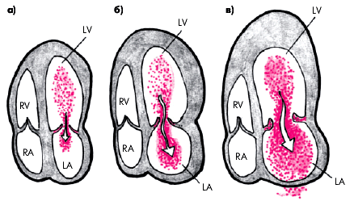
Рис. 6 Схема изменений, выявляемых при цветном допплеровском сканировании во время систолы желудочков у больных с различной степенью митральной регургитации: а — минимальная степень (регургитирующий поток крови имеет небольшой диаметр на уровне створок МК и не достигает противоположной стенки ЛП); б — умеренная степень (регургитирующий поток крови достигает противоположной стенки ЛП); в — выраженная недостаточность митрального клапана (регургитирующий поток крови достигает противоположной стенки ЛП и занимает почти весь объем предсердия).(А.В.Струтынский,2007)
Используя метод цветного допплеровского картирования, можно рассчитать площадь струи митральной регургитации и отношение площади струи регургитации к площади сечений левого предсердия. На этом основана Нидерландская классификация выраженности степени митральной недостаточности. (Таблица 2).
Таблица 2. Степень выраженности митральной недостаточности
(Нидерландская классификация)
Показатель | 1 степень | 2 степень | 3 степень | 4 степень
Площадь струи регургитации | 3 см2 < | 4-6 см2 | 6-8 см2 | > 8 см2
Отношение площади струи регургитации к площади сечения левого предсердия в % | < 20% | 20- 30% | 30- 50% | > 50%
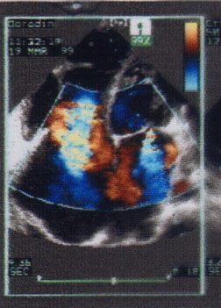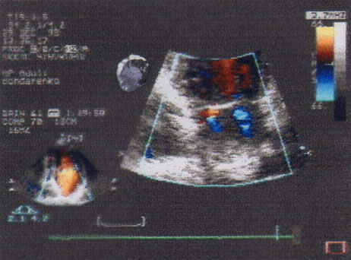
а) б)
Рис. 6 Примеры недостаточности митрального и трикуспидального клапанов:
а) выраженная митральная и трикуспидальная недостаточность;
б) множественные струи регургитации через створки митрального клапана
Рис. 7 Тяжелая недостаточность МК (длинная ось левой парастернальной позиции датчика)
Митральный стеноз
Электрокардиографическое исследование у больных митральным стенозом позволяет выявить признаки гипертрофии миокарда ЛП и ПЖ, а также различные нарушения сердечного ритма и проводимости.
Гипертрофия левого предсердия. ЭКГ-изменения, характерные для компенсаторной гипертрофии ЛП, включают 3 основных признака:
1) раздвоение и небольшое увеличение амплитуды зубцов Р в отведениях I, II, aVL, V5, V6 (P-mitrale);
2) увеличение амплитуды и продолжительности второй отрицательной (левопредсердной) фазы зубца Р в отведении V1 (реже V2);
3) увеличение общей длительности зубца Р больше 0,10 с. (Рис.8).
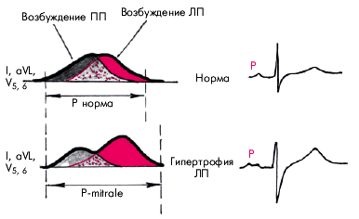
Рис. 8 Формирование широких и двугорбых зубцов Р (P-mitrale) при гипертрофии левого предсердия (ЛП). Вверху показано формирование нормальных зубцов Р у здорового человека.
Причиной описанных изменений является замедление проведения электрического импульса по гипертрофированному ЛП, что вызывает увеличение продолжительности зубца Р и его двугорбую форму. (Рис.9).
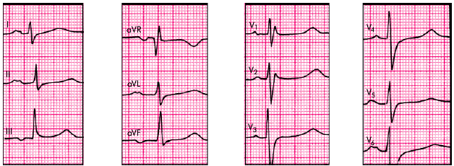
Рис. 9 Формирование широких и двугорбых зубцов Р (P-mitrale) при гипертрофии левого предсердия (ЛП).(отв. I, II, aVL, V5,6).
Гипертрофия правого желудочка у больных митральным стенозом может быть представлена, как минимум, двумя вариантами ЭКГ - изменений.
Умеренная гипертрофия ПЖ, когда его масса приближается к массе миокарда ЛЖ или несколько меньше ее, обычно представлена так называемым rSR'-типом электрокардиограммы, для которого характерно:
1) появление в отведении V1 комплекса QRS типа rSR';
2) увеличение амплитуды зубцов R'V1 и SV5, 6. При этом амплитуда R'V1 > 7 мм или R'V1 + SV5, 6 > 10,5 мм;
3) поворот сердца вокруг продольной оси по часовой стрелке;
4) увеличение длительности интервала внутреннего отклонения в правом грудном отведении (V1) более 0,03 с;
5) смещение сегмента RS–T вниз и появление отрицательных зубцов Т в отведениях III, aVF, V1 и V2;
6) смещение электрической оси сердца вправо (угол a > +100°). (Рис.10)
Рис. 10 ЭКГ при умеренной гипертрофии правого желудочка (rSR-тип). Имеются также признаки гипертрофии левого предсердия (P-mitrale).
При выраженной гипертрофии ПЖ, когда его масса несколько больше массы миокарда ЛЖ, появляется qR-тип ЭКГ- изменений:
1) появление в отведении V1 комплекса QRS типа QR или qR;
2) увеличение амплитуды зубцов RV1 и SV5, 6.
3) при этом амплитуда RV1 > 7 мм или RV1 + SV5, 6 > 10,5 мм;
4) признаки поворота сердца вокруг продольной оси по часовой стрелке (смещение переходной зоны влево, к отведениям V5, V6, и появление в отведениях V5, V6 комплекса QRS типа RS);
5) увеличение длительности интервала внутреннего отклонения в правом грудном отведении (V1) более 0,03 с;
6) смещение сегмента RS–T вниз и появление отрицательных зубцов Т в отведениях III, aVF, V1 и V2;
7) смещение электрической оси сердца вправо (угол a > +100°). (Рис.11)
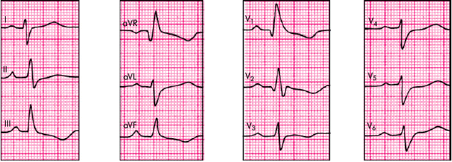
Рис. 11 ЭКГ при выраженной гипертрофии ПЖ, когда его масса несколько больше массы миокарда ЛЖ, появляется qR-тип ЭКГ – измене
ФКГ при митральном стенозе характеризуется появлением высокочастотного диастолического шума, возникающего после «щелчка» открытия митрального клапана. Наибольшей интенсивности шум регистрируется в 3 – 4 межреберье слева от грудины. (Рис.12)
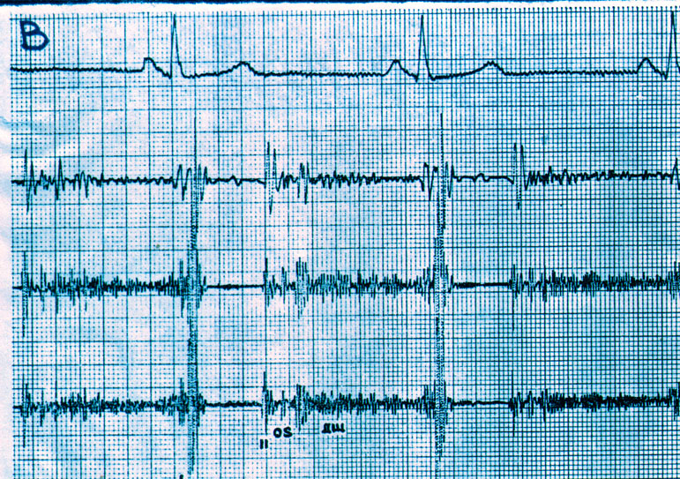
Рис. 12 ФКГ при митральном стенозе: ДШ - диастолический шум, OS - щелчок открытия
МК
Рентгенологические признаки митрального стеноза: дилатации левого предсердия при исследовании в правой передней косой проекции с контрастированным пищеводом (схема, Рис.13, рентгенограмма Рис.14).
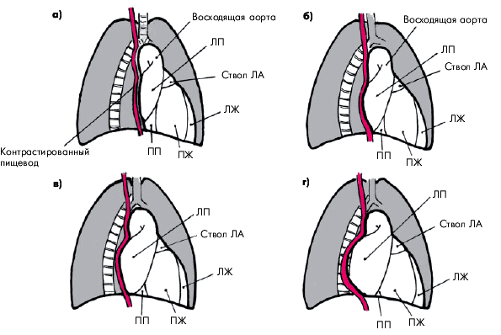
Рис. 13 а - нормальные размеры полостей сердца (контрастированный пищевод практически не отклоняется левым предсердием); б, в, г, - I, II и III степени увеличения левого предсердия (заметно все большее отклонение контрастированного пищевода кзади и сужение ретрокардиального пространства)
Рис. 14 Рентгенограмма сердца в прямой проекции больного с митральным стенозом и выраженным венозным полнокровием в сочетании с признаками легочной артериальной гипертензии. Заметно сглаживание "талии" сердца, смещение вправо правого контура сердца, расширение корней легких, обеднение легочного сосудистого рисунка на периферии.
Эхокардиографические признаки стеноза митрального клапана. Стеноз левого атриовентрикулярного отверстия характеризуется, как известно, частичным сращением передней и задней створок митрального клапана, уменьшением площади митрального отверстия и обструкцией диастолического кровотока из ЛП в ЛЖ. Имеются два характерных эхокардиографических признака митрального стеноза, выявляемых при М - модальном исследовании:
1) значительное снижение скорости диастолического прикрытия передней створки митрального клапана;
2) однонаправленное движение передней и задней створок клапана. (Рис.15)
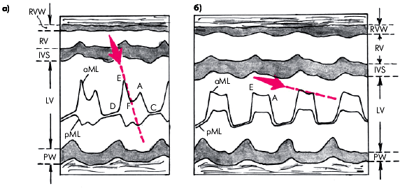
Рис. 15 Определение скорости диастолического прикрытия передней створки митрального клапана (красные стрелки) у здорового человека (а) и у больного со стенозом левого атриовентрикулярного отверстия (б). В последнем случае определяется уменьшением скорости прикрытия и однонаправленное движение передней и задней строк
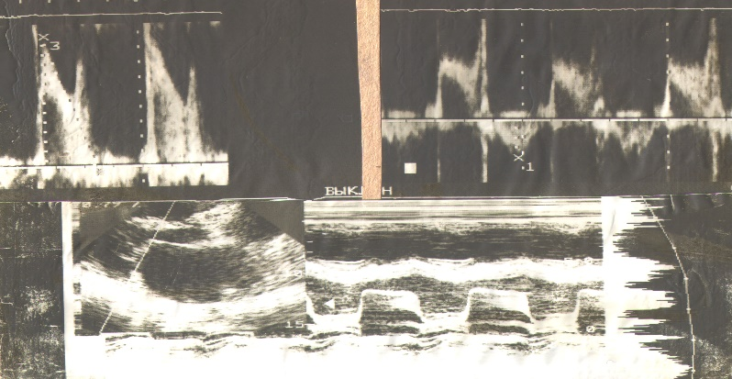
Рис. 16 М – эхо митрального клапана при митральном стенозе
При двухмерном эхокардиографическом исследовании из парастернального доступа по длинной оси сердца наиболее характерным признаком митрального стеноза, выявляемым уже на начальных стадиях заболевания, является:
1) куполообразное диастолическое выбухание передней створки митрального клапана в полость ЛЖ, в сторону МЖП которое получило название — “парусение”. Такое движение начинается сразу после открытия митрального клапана и сопровождается звуком, напоминающим хлопок внезапно наполнившегося паруса, по времени совпадающим с возникновением одного из наиболее специфических аускультативных признаков митрального стеноза — тона (щелчка) открытия митрального клапана.
2) сам митральный клапан при этом приобретает форму воронки, широкой частью расположенной в области атриовентрикулярного кольца. (Рис.17).
Рис. 17 Схема диастолического раскрытия створок митрального клапана:
а - норма (створки параллельны друг другу);
б - воронкообразное расположение створок МК на начальных стадиях митрального стеноза, сопровождающееся куполообразным диастолическим выбуханием передней створки в полость ЛЖ ("парусением"); в - конусовидная форма МК на поздних стадиях митрального стеноза. (А.В. Струтынский 2007)
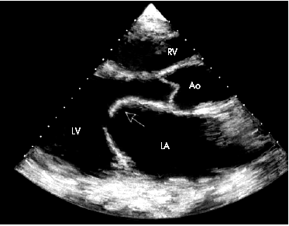
Рис. 18 "Парусение" передней створки митрального клапана (показано стрелкой) при митральном стенозе (двухмерная эхокардиограмма из парастернального доступа по длинной оси). Отмечается также увеличение размеров левого предсердия
Допплерографическое исследование трансмитрального диастолического потока крови дает возможность определить несколько признаков, характерных для митрального стеноза и связанных преимущественно со значительным увеличением диастолического градиента давления между ЛП и ЛЖ и замедлением снижения этого градиента в период наполнения ЛЖ. К числу этих признаков относятся:
1) увеличение максимальной линейной скорости раннего трансмитрального кровотока до 1,6–2,5 м/с (в норме — около 1,0 м/с);
2) замедление спада скорости диастолического наполнения (уплощение спектрограммы);
3) значительная турбулентность движения крови
Последний признак проявляется существенно более широким, чем в норме, распределением частот и уменьшением площади “окна” спектрограммы. Напомним, что нормальный (ламинарный) поток крови в допплеровском режиме записывается в виде узкополосного спектра, состоящего из близких по абсолютным значениям изменений частот (скоростей). Причем между точками спектра с максимальной и минимальной интенсивностью имеется отчетливо выраженное “окно”. (Рис.19)
Рис. 19 Допплерограммы трансмитрального потока крови (а) в норме (б) и при митральном стенозе
Для измерения площади левого атриовентрикулярного отверстия (ПМО) в настоящее время используют два способа:
- При двухмерной ЭхоКГ из парастернального доступа по короткой оси на уровне кончиков створок клапана площадь отверстия определяют планиметрически, обводя курсором контуры отверстия в момент максимального диастолического раскрытия створок клапана. (Рис.20)
- Более точные данные получают при допплеровском исследовании трансмитрального потока крови и определении диастолического градиента трансмитрального давления. В норме он составляет 3–4 мм рт. ст. При увеличении степени стеноза возрастает и градиент давления. Для расчета площади отверстия измеряют время, за которое максимальный градиент снижается вдвое. Это так называемое время полуспада градиента давления (Т1/2).(Рис.21).
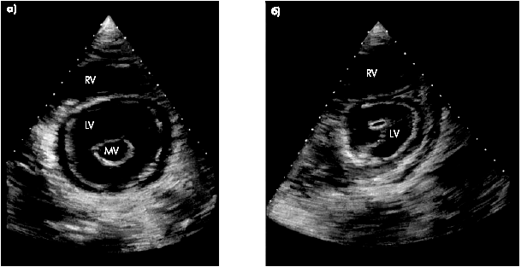
а) б)
Рис. 20 Уменьшение диастолического расхождения створок клапана и площади митрального отверстия (ПМО) при двухмерном исследовании из парастернального доступа на короткой оси: а - норма; б - митральный стеноз (так же заметно смещение створок МК в сторону датчика)
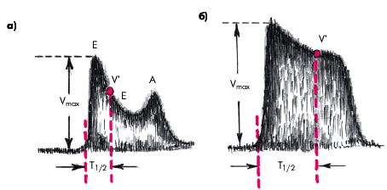
Рис. 21. Более точные данные получают при допплеровском исследовании трансмитрального потока крови и определении диастолического градиента трансмитрального давления. В норме он составляет 3–4 мм рт. ст. При увеличении степени стеноза возрастает и градиент давления. Для расчета площади отверстия измеряют время, за которое максимальный градиент снижается вдвое. Это так называемое время полуспада градиента давления (T ½). MVA(ПМО) = 220/T ½ (L.Hatl, B.Angelsen. 1982.)
В зависимости от площади митрального отверстия, различают разные степени митрального стеноза.
Классификация митрального стеноза. (по R. Rushner, 1995 г.)
№ п/п | Степень митрального стеноза | Выраженность митрального стеноза по ПМО
1. | Незначительный митральный стеноз | ПМО от 2,5 до 4,0 см 2
2. | Умеренный митральный стеноз | ПМО от 1,3 до 2,5 см2
3. | Выраженный митральный стеноз | ПМО от 0,7 до 1,3 см2
4. | Критический митральный стеноз | ПМО меньше 0,7 см2
Примечание: при незначительном и умеренном митральном стенозе необходимо наблюдение у ревматолога, вопрос о плановой операции решается при выраженном стенозе, при критическом стенозе решается вопрос об экстренной операции.
Степень выраженности митрального стеноза (Нидерландская классификация)
Показатель | Норма | Незначительная степень | Умеренная степень | Выраженная степень
Средний градиент мм. рт. ст. | < 2 | 2…5 | 6…12 | > 12
ПМО см2 | 4…6 | 4,0…1,5 | 1,5…1,0 | < 1,0
Измерение межкомиссурального диаметра
МК по двухмерному изображению
Межкомиссуральный диаметр между створками митрального клапана не соответствует истинному анатомическому расстоянию. Точно измерить межкомиссуральный диаметр МК по двухмерному изображению можно по короткой оси по формуле Кузнецовой (1989 г.)
Х = 0.8 Y + 0.82
где,
Х – истинный межкомиссуральный диаметр
Y – межкомиссуральный диаметр по 2 – х мерной ЭхоКГ
Точность измерения совпадает с измерение при помощи сайзеров, т.е. набора специальных «пробочек», применяемых во время хирургической операции. (Рис.22).
В норме Х больше 15 мм.
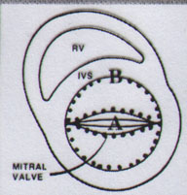
Рис. 22. А – межкомиссуральный диаметр МК
Недостаточность трикуспидального клапана
Электрокардиография. При изолированной трикуспидальной недостаточности на ЭКГ можно обнаружить признаки гипертрофии правого предсердия:
- высокоамплитудные с заостренной вершиной зубцы Р в отведениях II, III, aVF (Р-pulmonale) и положительные заостренные Р в отведении V1 за счет увеличения амплитуды первой положительной (правопредсердной) фазы. Выявляются также признаки гипертрофии ПЖ:
- увеличение амплитуды RV1, 2 и SV5, V6, появление в отведении V1 комплекса QRS типа rSR' или qR, признаки поворота сердца вокруг продольной оси по часовой стрелке (смещение переходной зоны влево и формирование комплекса RSV5, V6), отклонение электрической оси сердца вправо.
При комбинированном митрально - трикуспидальном пороке сердца (например, стенозе левого атриовентрикулярного отверстия и недостаточности трикуспидального клапана) на ЭКГ можно обнаружить признаки гипертрофии ПЖ и комбинированной гипертрофии левого и правого предсердий. При этом в отведениях II, III, aVF выявляются признаки Р-pulmonale (высокие остроконечные зубцы Р), а в отведениях I, aVL, V5, 6 — P-mitrale (увеличение амплитуды, продолжительности зубцов Р и их раздвоение
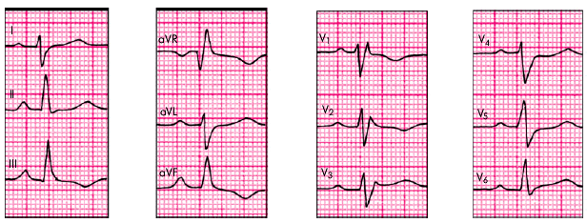
Рис. 23 ЭКГ при гипертрофии правого желудочка (тип rSR')
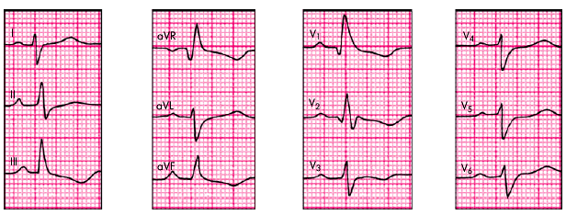
Рис. 24 ЭКГ при гипертрофии правого желудочка (тип qR)
Рентгенологическое исследование
При изолированной недостаточности трехстворчатого клапана рентгенологически выявляются признаки дилатации ПЖ и ПП. В прямой проекции поперечные размеры сердца могут быть почти не изменены. Лишь при значительной дилатации ПЖ и ПП правый контур тени сердца в этой проекции может смещаться вправо, а атриовазальный угол — вверх В правой и левой передней, а также в левой боковой проекциях расширение ПЖ проявляется небольшим выбуханием переднего края тени сердца вперед по направлению к грудине. При более значительном расширении правый желудочек заполняет нижнюю и верхнюю части ретростернального пространства. (Рис.25).
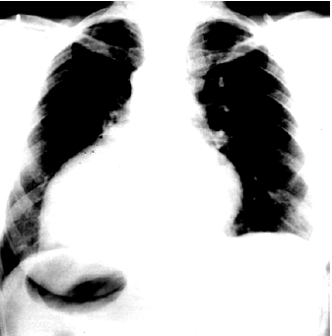
Рис. 25 Рентгенограмма сердца в прямой проекции у больного с сочетанным митральным пороком сердца и относительной недостаточностью трехстворчатого клапана
Эхокардиография
При М - модальном и двухмерном эхокардиографическом исследовании могут быть выявлены косвенные признаки порока — дилатация и гипертрофия ПЖ и ПП, соответствующие объемной перегрузке этих отделов сердца. Кроме того, при двухмерном исследовании обнаруживаются парадоксальные движения МЖП и систолическая пульсация нижней полой вены. Прямые и достоверные признаки трикуспидальной регургитации могут быть обнаружены только при допплеровском исследовании. В зависимости от степени недостаточности струя трикуспидальной регургитации выявляется в правом предсердии на различной его глубине. Иногда она достигает нижней полой вены и печеночных вен. При этом следует помнить, что у 60–80% здоровых лиц также выявляется незначительная регургитация крови из ПЖ в ПП, однако максимальная скорость обратного тока крови при этом не превышает 1 м/с.
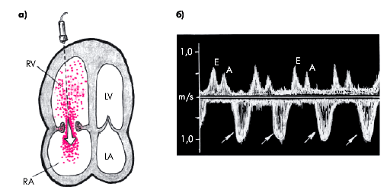
Рис. 26 Допплерограмма транстрикуспидального потока крови у больного с недостаточностью трехстворчатого клапана: а — схема допплеровского сканирования из апикальной позиции четырехкамерного сердца; б — допплерограмма трикуспидальной регургитации (отмечено стрелками) (А.В. Струтынский, 2007)
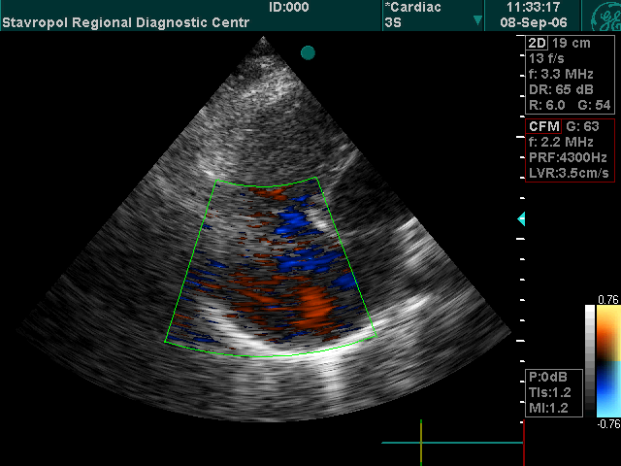
Рис. 27 Недостаточность ТПК
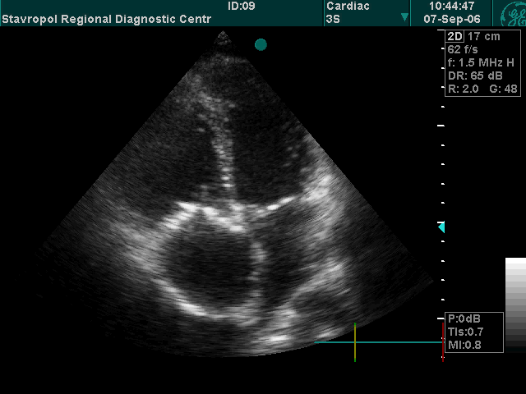
Рис. 28 Стеноз ТПК
Пороки аортального клапана
Классификация
Приобретённых пороков аортального клапана
Научный Центр сердечно – сосудистой хирургии
им. Бакулева
- Клапанный стеноз аорты - чистого клапанного стеноза ревматической
этиологии не бывает.
2. Сочетанный порок аортального клапана с преобладанием стеноза
(чаще бывает при ревматическом поражении Ак).
3. Недостаточность аортального клапана.
Недостаточность аортального клапана
Электрокардиография. Недостаточность аортального клапана сопровождается развитием гипертрофии и дилатации ЛЖ. В отличие от случаев стеноза устья аорты при аортальной недостаточности ЛЖ испытывает не систолическую, а объемную (диастолическую) перегрузку, что находит свое отражение и на ЭКГ. Обычно выявляются признаки гипертрофии ЛЖ увеличение амплитуды RV5, 6 и зубца SV1, 2, длительности интервала внутреннего отклонения в V5, 6, поворот сердца вокруг продольной оси против часовой стрелки и отклонение электрической оси сердца влево. Важно подчеркнуть, что в отличие от ЭКГ при аортальном стенозе, при недостаточности клапана аорты длительное время не обнаруживается смещения сегмента RS–Т ниже изоэлектрической линии и двухфазных или отрицательных зубцов Т (признаки систолической перегрузки желудочка). Наоборот, зубцы Т в левых грудных отведениях (V4–V6) — положительные, высокие и заостренные. Депрессия RS–Т и инверсия зубцов Т при этом пороке, как правило, выявляется только при его декомпенсации, когда в ЛЖ развиваются выраженные дистрофические и склеротические процессы. (Рис. 33)
При недостаточности клапана аорты, как правило, выявляют отчетливые рентгенологические признаки расширения ЛЖ. В прямой проекции уже на самых ранних стадиях развития заболевания определяется значительное удлинение нижней дуги левого контура сердца и смещение верхушки сердца влево и вниз. При этом угол между сосудистым пучком и контуром ЛЖ становится менее тупым, а “талия” сердца — более подчеркнутой (“аортальная” конфигурация сердца). В левой передней косой проекции происходит сужение ретрокардиального пространства. (Рис.34,35)
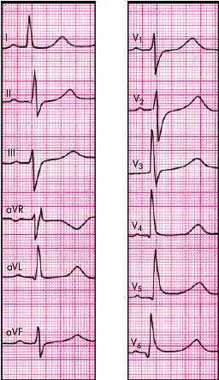
Рис.33 ЭКГ, зарегистрированная у больного с
недостаточностью аортального клапана
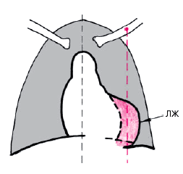
Рис.34 Аортальная конфигурация сердца у больного с
недостаточностью аортального клапана
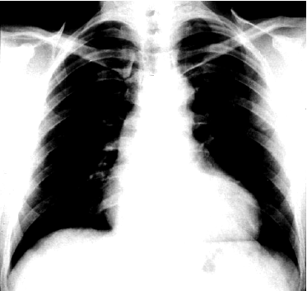
Рис. 35 Рентгенограмма сердца в прямой проекции больного с недостаточностью клапана аорты
Эхокардиограмма: Главным признаком аортальной регургитации при одномерной эхокардиографии (М-режим), является диастолическое дрожание передней створки митрального клапана, возникающее под действием обратного турбулентного потока крови из аорты в ЛЖ и диастолическая сепарация створок аортального клапана. (Рис.36)
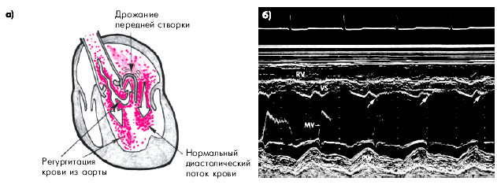
Рис.36 Изменение одномерной эхокардиограммы при аортальной недостаточности:
а- схема, поясняющая возможный механизм диастолического дрожания передней створки Мк;
б - одномерная эхокардиограмма при аортальной недостаточности (заметно диастолическое дрожание передней створки митрального клапана). (L.J. Olson, A.J.Tojik,1996)
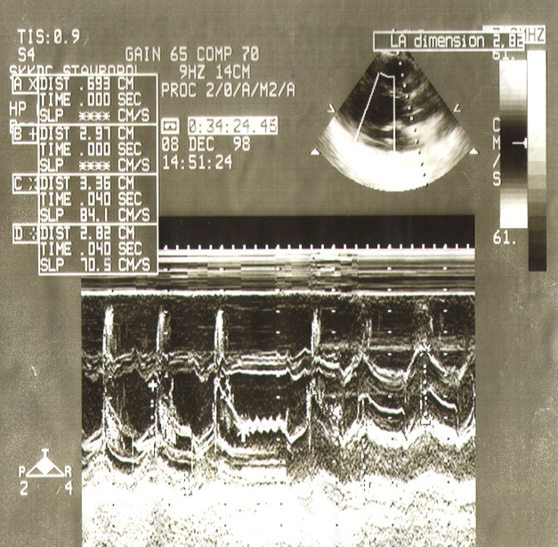
Рис.37 Дрожание ПСМК при недостаточности Ак (показано стрелкой)
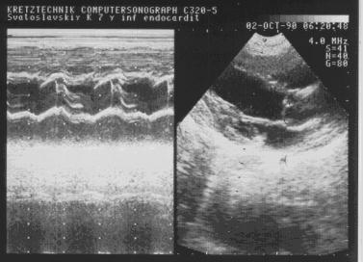
Рис.37 Диастолическое разделение (сепарация) эхосигнала от аортального клапана(показано стрелкой).
Наибольшей информативностью в диагностике аортальной недостаточности и определении ее тяжести обладает допплерэхокардиография, особенно цветное допплеровское сканирование. (Рис.38,39,40,41).
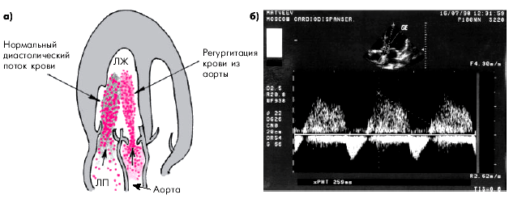
Рис. 38 Допплерэхокардиографические признаки аортальной недостаточности: а - схема двух диастолических потоков крови в левый желудочек (нормальный - из ЛП и регулирующий - из аорты); б - доплеровское исследование потока аортальной регургитации (время полуспада давления составляет 260 мс)
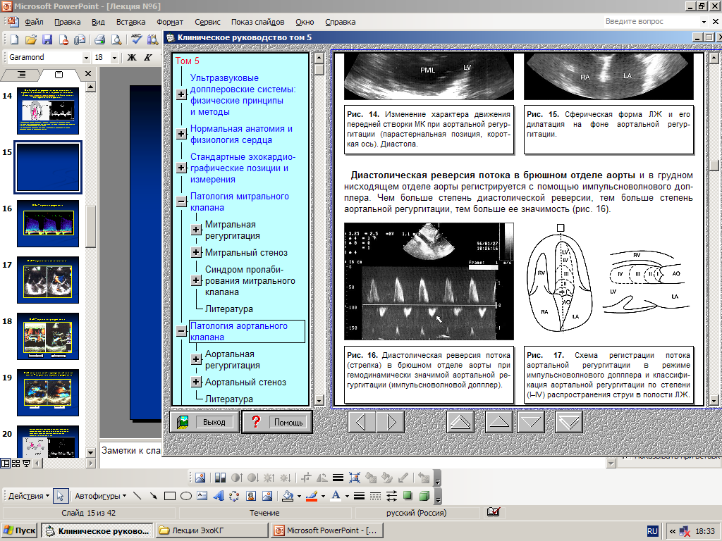
Рис. 39 Степени аортальной регургитации (японская классификация).
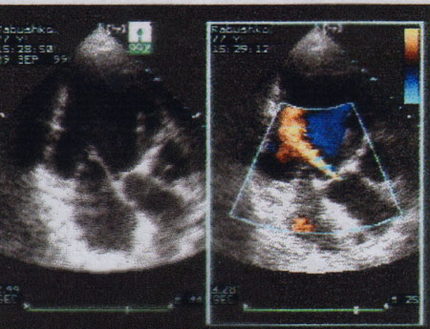
Рис.40 ЦДК – аортальная недостаточность
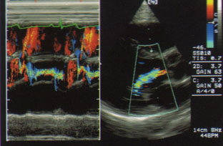
Рис. 41 ЦДК – аортальная недостаточность
Количественное определение степени аортальной недостаточности основано на измерении времени полуспада (Т1/2) диастолического градиента давления между аортой и ЛЖ. (Рис.42)
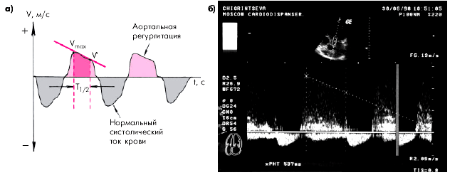
Рис. 42 Определение степени аортальной недостаточности по данным допплеровского исследования регургитирующего диастолического потока крови через аортальный клапан: а — схема расчета количественных показателей; б — пример расчета времени полуспада диастолического градиента давлений в аорте и левом желудочке. Т 1/2 составляет 540 мс, что соответствует малой степени аортальной недостаточности. T1/2 - время полуспада диастолического градиента давления. Чем больше время Т1/2, тем легче выраженность аортальной регургитации. Т1/2 – > 500 мс лёгкая степеньT1/2 – 200…500 мс средняя степень T1/2 - < 200 мс тяжёлая степень
Ещё одним способом выявления степени аортальной недостаточности основано на оценке соотношения ширины струи аортальной регургитации по отношению к диаметру выходного отверстия левого желудочка. (Рис.43)
LVOT
d
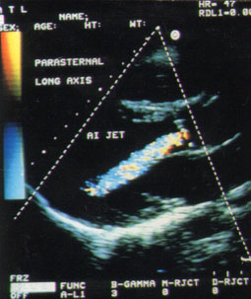
Рис.43 ЦДК – аортальная регургитация, длинная ось левой парастернальной позиции датчика:
LVOT- диаметр выходного отверстия левого желудочка, d - ширина струи регургитации.
Степень выраженности аортальной недостаточности по отношение струи регургитации к ширине выходного отверстия ЛЖ
(Нидерландская классификация)
Показатель | 1 ст. | 2 ст. | 3 ст. | 4 ст.
Отношение ширины струи регургитации к ширине выходного отверстия левого желудочка | < 0,25 | 0,25…0,46 | 0,47…0,64 | > 0,64
Стеноз аортального клапана
Электрокардиография. На ЭКГ у больных аортальным стенозом в большинстве случаев выявляются признаки выраженной гипертрофия ЛЖ, чаще с его систолической перегрузкой. Резко увеличиваются амплитуды зубцов R в левых грудных отведениях (V5, 6) и амплитуда S в правых грудных отведениях (V1, 2), увеличивается длительность интервала внутреннего отклонения в V5, 6 больше 0,05
с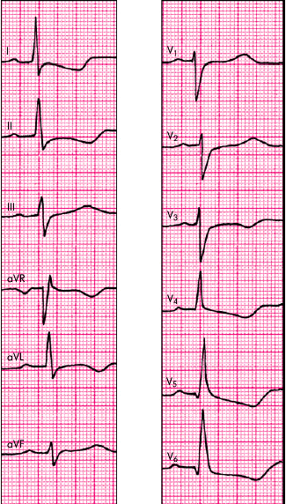, наблюдается резкий поворот сердца вокруг продольной оси против часовой стрелки, отклонение электрической оси сердца влево. Часто в отведениях V5, 6, I, aVL выявляются признаки систолической перегрузки ЛЖ в виде депрессии сегмента RS–Т и формирования двухфазных (–+) или отрицательных асимметричных зубцов Т. (Рис.44)
Рис. 44 ЭКГ больного с гипертрофией миокарда
ЛЖ с его систолической перегрузкой
Рентгенологическое исследование. Длительное время в период компенсации порока размеры сердца почти не изменены, что объясняется отсутствием заметной дилатации ЛЖ. При декомпенсации сердца и развитии миогенной дилатации желудочка наблюдаются типичные рентгенологические признаки его расширения в частности удлинение нижней дуги левого контура сердца. При значительном смещении верхушки влево угол между сосудистым пучком и контуром ЛЖ становится менее тупым, а “талия” сердца — более подчеркнутой. Такая конфигурация сердца получила название “аортальной”, так как наиболее отчетливо проявляется при аортальных пороках сердца (недостаточности клапана аорты и стенозе устья аорты в стадии декомпенсации). Кроме того, выраженное сужение устья аорты нередко приводит к постстенотическому расширению аорты, что объясняется значительным увеличением скорости систолического потока крови через суженное аортальное отверстие и высоким давлением струи крови на стенку аорты. (Рис.45)
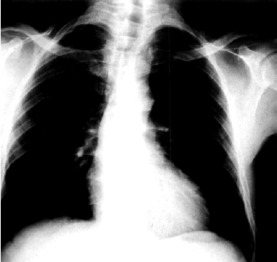
Рис. 45 Рентгенограмма сердца в прямой проекции больного с аортальным стенозом. Заметно увеличение левого контура сердца с подчеркнутой "талией" сердца (аортальная конфигурация) и постстенотическое расширение аорты
Эхокардиография. Диагностическими критериями стеноза устья аорты при М–модальном исследовании является уменьшение степени расхождения створок аортального клапана во время систолы ЛЖ, а также уплотнение и неоднородность структуры створок клапана. В норме движение створок аортального клапана записывается в форме своеобразной “коробочки” во время систолы и в виде «змейки» во время диастолы, причем систолическое раскрытие створок аортального клапана обычно превышает 12–18 мм. При тяжелой степени стеноза раскрытие створок становится меньше 8 мм. Расхождение створок в пределах 8–12 мм может соответствовать разной степени аортального стеноза. (Рис.46)
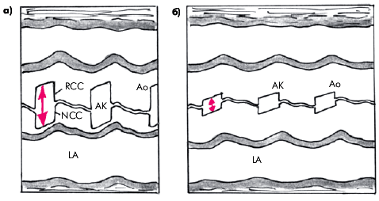
Рис. 46 Схема изменений одномерной эхокардиограммы при аортальном стенозе: а- систолическое раскрытие створок аортального клапана (АК) у здорового человека; б - систолическое раскрытие скобок АК у больного с аортальным стенозом. RCC - правая коронарная створка АК; NCC - некоронарная створка АК.
Двухмерное исследование из парастернального доступа по длинной оси сердца позволяет выявить более достоверные признаки аортального стеноза. (Рис.47)
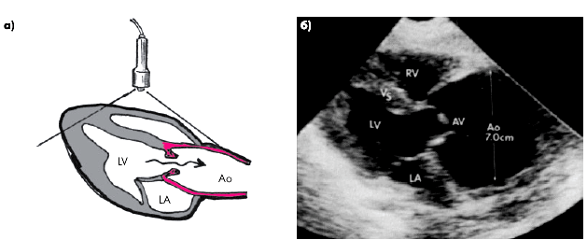
Рис. 47 Двухмерная эхокардиограмма, зарегистрированная из парастернального доступа по длинной оси сердца у больного с аортальным стенозом (б). Заметны утолщения створок АК, неполное их раскрытие в систолу, значительное постстенотическое расширение аорты и выраженная гипертрофия задней стенки ЛЖ и МЖП (по В.К. Khandherio, A.J. Tajik, G.J. Taylor et al., 1989). Слева - схема ультразвуковой локации (а).
Кроме этого, может быть выявлено: 1. Систолический прогиб створок клапана в сторону аорты (эхокардиографический симптом, аналогичный “парусению” створок митрального клапана при стенозе левого атриовентрикулярного отверстия) или расположение створок под углом друг к другу. Эти два признака свидетельствуют о неполном раскрытии аортального клапана во время систолы ЛЖ. 2. Выраженная гипертрофия миокарда ЛЖ при отсутствии существенной дилатации его полости, в результате чего КДО и КСО ЛЖ в течение длительного времени мало отличаются от нормы, но имеется значительное увеличение толщины МЖП и задней стенки ЛЖ. Только в далеко зашедших случаях аортального стеноза, когда развивается миогенная дилатация ЛЖ или возникает митрализация порока, на эхокардиограмме определяется увеличение размеров ЛЖ. 3. Постстенотическое расширение аорты, обусловленное значительным увеличением линейной скорости кровотока через суженное аортальное отверстие 4. Выраженный кальциноз створок аортального клапана и корня аорты, что сопровождается увеличением интенсивности эхосигналов от створок клапана, а также появлением в просвете аорты множества интенсивных эхосигналов, параллельных стенкам сосуда. (Рис.48)
Следует подчеркнуть, что площадь аортального отверстия не может оцениваться по данным двухмерной ЭхоКГ, так как в большинстве случаев происходит выраженная деформация клапанного отверстия и грубый кальциноз створок, что затрудняет планиметрическое определение его площади.
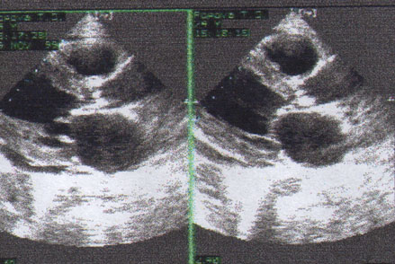
Рис. 48 Кальциноз створок митрального и аортального клапанов. Гидроперикард (показано стрелкой).
Самым надежным способом выявления стеноза устья аорты и определения его тяжести является допплерэхокардиографическое исследование в сочетании с двухмерной эхокардиографией. При аортальном стенозе линейная скорость кровотока в аорте существенно выше, чем в норме, достигая 3–5 м/с. (Рис.49)
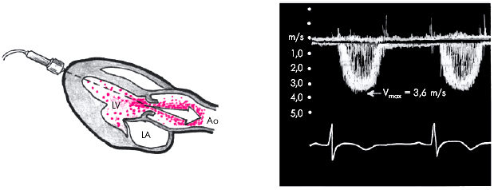
Рис. 49 Допплеровское исследование трансаортального потока крови у больного с аортальным стенозом (апикальная позиция по длинной оси ЛЖ). Скорость трансаортального систолического потока крови достигает 3,6м/с, что соответствует систолическому градиенту давлений в аорте и ЛЖ 51,8 мм рт. ст.
Степень сужения клапана оценивается по величине градиента давления между ЛЖ и аортой. Исследование проводится из апикального или супрастернального доступа в постоянно-волновом режиме, который позволяет измерять очень высокие скорости кровотока в аорте. Градиент давления по обе стороны аортальной обструкции определяется по формуле:
ΔР = 4 ґ V2,
где ΔР — градиент давления между ЛЖ и аортой (мм рт. ст.); V — максимальная скорость кровотока дистальнее обструкции (м/с).
В целом чем больше градиент давления, тем более выражено сужение
аортального клапана. Если максимальная линейная скорость кровотока в аорте 4
м/с (ΔР больше 64 мм рт. ст.), имеется тяжелая степень критического стеноза, безусловно требующая хирургической коррекции. Если эта скорость < 3 м/с (ΔР меньше 36 мм рт. ст.), речь идет, как правило, об умеренном сужении клапана.
Степень выраженности аортального стеноза
(Нидерландская классификация)
Показатель | 1 ст. | 2 ст. | 3 ст. | 4 ст.
Пиковый градиент давления мм рт. ст. | <16 | 16…36 | 36…60 | > 60
Средний градиент давления мм рт. ст. | < 10 | 10…20 | 20…35 | > 35
Площадь аортального отверстия, см2 | 3…5 | 1,2…1,9 | 0,8…1,2 | <0,75
V max, см/сек. | <200 | 200…300 | 300…400 | > 400
Примечание: пиковый и средний градиенты давления при мерцательной аритмии необходимо оценивать не менее 5 кардиоциклов.
Однако при значениях максимальной скорости кровотока от 3 до 4 м/с (ΔР от 36 до 64 мм рт. ст.) корреляция между величиной максимального градиента и степенью сужения клапана не столь определенна. Поэтому в этих случаях необходим дополнительный расчет площади отверстия аортального клапана по данным допплеровского исследования в импульсно-волновом режиме.
С этой целью, на двухмерной эхокардиограмме планиметрически измеряют площадь поперечного сечения выносящего тракта ЛЖ, а по данным допплерэхокардиографии получают спектр линейной скорости потока крови в выносящем тракте ЛЖ и в аорте, т.е. ниже и выше места сужения. (Рис.50)
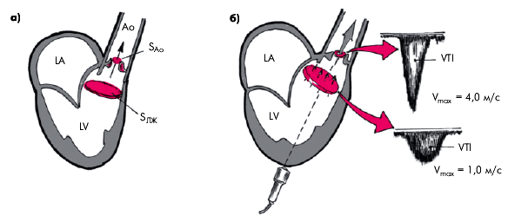
Рис. 50 Расчет площади отверстия аортального клапана с помощью допплеровского и двухмерного эхокардиографического исследования (схема): а - планиметрическое определение площади поперечного сечения выносящего тракта ЛЖ; б - допплеровское определение линейной скорости систолического потока крови в выносящем тракте ЛЖ и в аорте (выше место сужения).
Механические клапаны сердца
Вентильные клапаны, – в которых запирающий элемент свободно движется в каркасе с ограничителями движения. Это шаровые клапаны, которые в настоящее время уже не устанавливаются. (Рис. 29)
Лепестковые клапаны, – запирающий элемент представлен створками, связанными с седлом клапана.
Шарнирные клапаны, – движение запирающего элемента ограничено шарнирным устройством.
Клапаны, которые сочетают особенности основных видов – например двустворчатый шарнирный клапан Св. Йуды.
Биологические клапаны сердца
Биологические клапаны делятся на два вида – трансплантаты и биопротезы
Аутотрансплантаты - клапаны изготовляют из тканей самого пациента
Аллотрансплантаты – клапаны получают от скоропостижно скончавшихся молодых людей
Ксенотрансплантаты – клапаны получают от свиней в первые часы после забоя.
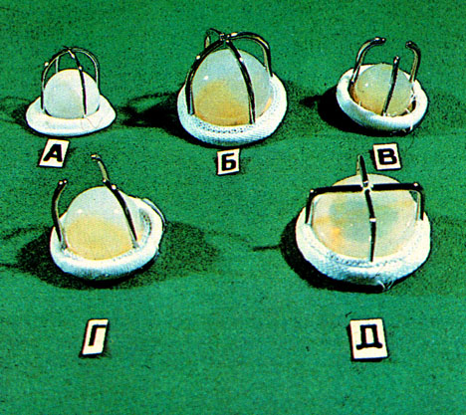
Рис. 29 Вентильные клапаны: а – Старра – Эдвардса, б – МКЧ-25, в-АКЧ-02,г – АКЧ - 06 д – МКЧ - 27
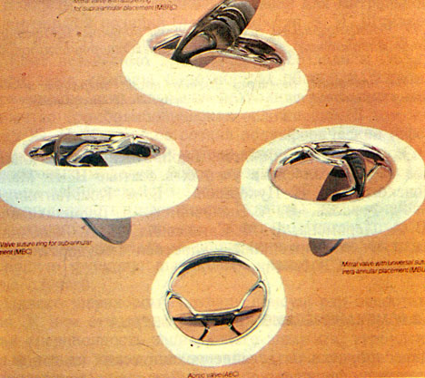
Рис. 30 Шарнирные клапаны Бьёрка - Шейли
Рис. 31 Двустворчатый клапан Св. Иуды
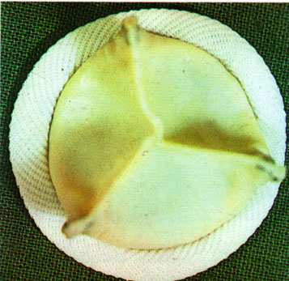
Рис. 32 Ксеноперикардиальный биопротез
Протезы в аортальной позиции
Тип клапана | V max m/s | Градиент мак. мм рт. ст. | Градиент ср. мм. рт. ст.
ЭМИКС ЛИКС (дисковый) | 2.1 …3.1 | 26,1 …27,9 | 13,4 …14,6
БАКС (биопротез клапана свиньи) | 1,6 …2,6 | 18,1 …19,9 | 10,5… 11,5
АКИ  (шаровый) | 2,9 …3,5 | 38,5 …39,5 | 23,6 …24,4
Протезы в митральной позиции
Тип клапана | V max m/s | Градиент  макс.мм р.ст. | Градиент средний мм р.ст. | Площадь см 2
ЭМИКС ЛИКС (дисковый протез) | 1,3…1,9 | 6 … 14 | 3 … 7 | 1,8 …2,6
БАКС – биологический клапан свиньи | 1,2…1,8 | 7 … 13 | 3 … 7 | 1.5 …2.5
МКЧ – шаровый клапан | 1,4 …2,2 | 8 … 16 | 3 … 7 | 1.6… 2.6

ЗАДАНИЯ В ТЕСТОВОЙ ФОРМЕ
Выберите один правильный вариант ответа.

1.Врожденный порок сердца формируется
1)в течение первого месяца эмбриогенеза
2)в течение 3 месяцев эмбриогенеза
3)в течение всего периода развития плода
4)после рождения

2.На развитие врожденного порока сердца влияют
1)только генетические факторы
2)физические и химические факторы
3)генетические факторы и окружающая среда
4)все перечисленные факторы
5)ни один из перечисленных факторов

3.Из генетических факторов врожденных пороков сердца чаще встречаются
1)единый мутантный ген
2)хромосомные нарушения
3)мультифакториальное наследование

4.При операциях на открытом сердце при врожденных пороках сердца чаще применяется
1)продольная стернотомия
2)боковая торакотомия слева
3)поперечная стернотомия
4)боковая торакотомия справа
5)двухплевральный доступ

5.У больных с высокой легочной гипертензией IIIа группы морфологические изменения легочных сосудов по Хиту - Эдвардсу соответствуют
1)I-III стадиям
2)IV стадии
3)V стадии
4)VI стадии

6.Открытый артериальный проток с большим артерио-венозным сбросом крови приводит
1)к диастолической перегрузке правого желудочка
2)к диастолической перегрузке левого желудочка
3)к систолической перегрузке левого желудочка
4)к систолической перегрузке правого желудочка
5)к диастолической перегрузке обоих желудочков

7.При диаметре открытого артериального протока более 10 мм показана операция
1)перевязки протока
2)пересечения с ушиванием концов
3)механического прошивания протока
4)перевязки с прошиванием
5)любая из перечисленных

8.Дефект межжелудочковой перегородки в сочетании с аортальной недостаточностью следует дифференцировать
1)с открытым артериальным протоком
2)с изолированным стенозом легочной артерии
3)с прорывом аневризмы синуса Вальсальвы
4)с тетрадой Фалло
5)верно а) и в)

9.Наиболее часто стеноз легочной артерии встречается следующей формы
1)надклапанный
2)клапанный
3)подклапанный
4)комбинированный

10.Расщепление створок атриовентрикулярных клапанов характерно
1)для высоко расположенного дефекта межпредсердной перегородки
2)для вторичного дефекта межпредсердной перегородки
3)для первичного дефекта
4)для нижне-заднего дефекта межпредсердной перегородки

11.Из дефектов межжелудочковой перегородки чаще всего самопроизвольно закрываются
1)небольшие мышечные дефекты
2)перимембранозные субтрикуспидальные
3)подаортальные дефекты
4)подлегочные дефекты
5)ни один из перечисленных дефектов

12.Коррекция общего атриовентрикулярного канала состоит
1)в восстановлении целостности передней створки митрального клапана
2)в восстановлении целостности перегородочной створки трикуспидального клапана
3)в пластике предсердно-желудочкового сообщения
4)в разделении общего атриовентрикулярного отверстия на артериальные и венозные
5)во всем перечисленном

13.Для полной формы атриовентрикулярного канала присущи все перечисленные признаки, кроме
1)сообщения на уровне предсердий
2)сообщения на уровне желудочков
3)фиброзные кольца атриовентрикулярных отверстий сформированы правильно
4)расщепления створки митрального клапана и трикуспидального формируют вентральную и дорсальную створки
5)расположения обоих клапанных отверстий в горизонтальной плоскости

14.При комбинированном стенозе устья легочной артерии используется любой из перечисленных оперативных доступов, кроме
1)ствола легочной артерии
2)выходного отдела правого желудочка
3)трансанулярного, через правый желудочек и легочную артерию
4)правого предсердия

15.Наиболее частым вариантом единственного желудочка является
1)тип А (левый желудочек)
2)тип В (правый желудочек)
3)тип С (отсутствие межжелудочковой перегородки)
4)тип D (представлен индифундибулярным отделом)
5)все перечисленные типы встречаются приблизительно с равной частотой

16.Наиболее частым врожденным пороком сердца с цианозом у детей, переживших младенческий возраст, является
1)стеноз легочной артерии
2)тетрада Фалло
3)коарктация аорты
4)незаращенный боталлов проток
5)первичная легочная гипертензия

17.Для тетрады Фалло характерно все перечисленное, за исключением
1)смещения конусовой перегородки вперед и влево
2)нарушения развития структур правого желудочка
3)сужения выходного отдела правого желудочка
4)рестриктивного дефекта межжелудочковой перегородки
5)декстрапозиции аорты

18.Аномалия Эбштейна характеризуется всеми перечисленными анатомическими изменениями, за исключением
1)смещения створок трикуспидального клапана в правый желудочек сердца
2)укорочения хорд и гипоплазии папиллярных мышц трехстворчатого клапана
3)вторичного дефекта межпредсердной перегородки или открытого овального окна
4)увеличения правых отделов сердца
5)аномалии впадения легочных вен

19.Гемодинамика при аномалии Эбштейна характеризуется всеми перечисленными изменениями, за исключением
1)регургитации на трикуспидальном клапане
2)вено-артериального сброса на уровне предсердий
3)умеренной или выраженной гипоксемии
4)недостаточности митрального клапана
5)умеренной гиповолемии по малому кругу

20.Митральный стеноз чаще всего формируется вследствие
1)миокардита
2)инфекционного эндокардита
3)ревматизма
4)всего перечисленного

21.Гемодинамика малого круга кровообращения при митральном стенозе характеризуется
1)повышением легочно-капиллярного давления
2)гиперволемией
3)гиповолемией
4)верно а) и б)
5)верно а) и в)

22.Легочная гипертония наблюдается при всех перечисленных пороках, за исключением
1)порока митрального клапана
2)наличия сброса крови слева направо
3)стеноза легочной артерии
4)порока аортального клапана
5)эмболии легочной артерии

23.У больных с митральным стенозом наиболее часто встречается
1)пароксизмальная предсердная тахикардия
2)трепетание предсердий
3)синусовая брадикардия
4)левопредсердный ритм
5)мерцательная аритмия

24.Закрытая митральная комиссуротомия может быть выполнена
1)при фиброзе и деформации створок митрального клапана
2)при незначительном утолщении створок митрального клапана с укорочением подклапанных структур
3)при кальцинозе митрального клапана II степени
4)при кальцинозе митрального клапана I степени
5)при неизмененных подклапанных структурах

25.Ведущими факторами в патогенезе внутрисердечного тромбоза являются
1)застой крови в левом предсердии, обусловленный характером самого порока
2)мерцательная аритмия
3)частота обострений ревматического процесса
4)длительность порока
5)верно а) и б)

26.Наиболее частой причиной формирования приобретенной митральной недостаточности является
1)инфекционный эндокардит
2)инфаркт миокарда
3)ревматизм
4)травма

27.Наиболее типичными клиническими проявлениями митральной недостаточности является
1)одышка
2)тахикардия
3)боли в области сердца
4)отек легких, кровохарканье
5)верно а) и б)

28.Интенсивность систолического шума митральной недостаточности
1)усиливается при глубоком вдохе
2)усиливается при пробе Вальсальвы
3)усиливается при задержке дыхания
4)не зависит от дыхания

29.Пластическая операция при митральной недостаточности может быть выполнена при всех перечисленных состояниях клапана, за исключением
1)дилатации фиброзного кольца
2)отрыва хорд более 1/3 передней створки
3)удлиненных хордальных нитях
4)отрыва одной хорды от передней створки

30.К осложнениям, специфичным для больных с протезами клапанов, относятся
1)тромбоз и системные эмболии
2)парапротезные фистулы и нарушения функции протеза
3)инфекционный эндокардит
4)геморрагические осложнения
5)все перечисленные

31.Наиболее частой локализацией миксомы является
1)левый желудочек
2)левое предсердие
3)правое предсердие
4)правый желудочек
5)левое предсердие и правое предсердие

32.При миксомах левого предсердия чаще всего наблюдается
1)стенозирование митрального отверстия
2)недостаточность митрального клапана
3)стеноз и недостаточность левого атриовентрикулярного отверстия

33.Удаление миксомы следует производить вместе
1)с отсечением ножки миксомы
2)с удалением ножки с площадкой эндокарда (при прикреплении к стенке ЛП)
3)с иссечением части межпредсердной перегородки у основания ножки миксомы
4)верно б) и в)
5)возможно все перечисленное

34.Аортальная недостаточность возникает вследствие
1)дилатации фиброзного кольца
2)сращения створок по комиссурам
3)утолщения створок
4)укорочения створок
5)верно а) и г)

35.Наиболее частой причиной смерти при аортальном стенозе является
1)сердечная недостаточность
2)нарушение внутрисердечной гемодинамики
3)нарушение ритма
4)коронарная недостаточность
5)отек легких

36.Артериальное давление при недостаточности аортального клапана
1)нормальное
2)низкое систолическое и повышенное диастолическое
3)нормальное или повышенное систолическое и низкое диастолическое
4)высокое на руках и низкое на ногах

37.Раннее появление признаков правожелудочковой недостаточности характерно
1)для изолированного митрального стеноза
2)для митральной недостаточности
3)для аортального порока
4)для митрально-аортального порока
5)для митрально-трикуспидального стеноза

Эталоны ответов к тестовым заданиям
Тема: «Пороки сердца»

№ | ОТВЕТ | № | ОТВЕТ
1 | 3 | 17 | 4
2 | 4 | 18 | 5
3 | 2 | 19 | 4
4 | 1 | 20 | 3
5 | 1 | 21 | 4
6 | 2 | 22 | 3
7 | 2 | 23 | 5
8 | 5 | 24 | 5
9 | 2 | 25 | 5
10 | 3 | 26 | 3
11 | 1 | 27 | 5
12 | 5 | 28 | 4
13 | 3 | 29 | 2
14 | 4 | 30 | 5
15 | 1 | 31 | 2
16 | 2 | 32 | 1
33 | 4 | 34 | 5
35 | 4 | 36 | 3
37 | 5

Список литературы
- Marveen Craig. Diagnostic Medical Sonography. Echocardiography./ J.B.Lippincott Company, Philadelphia. 1991.
- Catherine M.Otto, Alan S. Pearlman. Textbook of Clinical Echocardiography./ W.B. Saunders Comhany. Philadelphia. 1995.
- Н.Шиллер, М.А. Осипов. Клиническая эхокардиография. Москва. Видар. 1993.
- Liv Hatle, Biorn Аngelsen. Doppler Ultrasound in Cardiology. Second edition./ Lea and Febiger. .Philadelphia.1982.
- Harvey Feigenbaum. Echocardiography. Fifth edition./ Lea and Febiger.Philadelphia.1994.
- Eugene Braunwald. Heart Disease./ W.B.Saunders Company.Philadelphia. 1988. Митьков В.В. Сандриков В.А. Клиническое руководство по ультразвуковой диагностике. Том 5. / Изд. Видар. 1998.
- Л.В. Осипов. Ультразвуковые диагностические приборы. Москва. 1999.
- Н.Шиллер, М.А. Осипов. Клиническая эхокардиография./второе издание/. Москва. Видар. 2005.

